一、供应商报价需知：
- 报价资料含技术标一份和商务标一份
- 请在投标资料的封面注明项目名称、公司联系人和联系方式。
- 需于截止日期前递交报价资料至采购处，所有资料均需加盖企业红章，包括但不仅限于以下资料：
1.技术标2份（密封加盖单位公章）：
① 供应商三证复印件（企业组织机构代码、税务登记证、营业执照复印件）
② 投标产品详细产品参数和介绍：包括且不仅限于产品制造商及品牌、材质、规格、技术参数等对采购需求的响应程度。
③ 供货及售后服务能力：包括且不仅限于产品销售同类业绩（需提供合同复印件）、交货期、质保期、售后服务承诺。
④ 其他供应商认为需要提供的文件
2.商务标2份（密封加盖单位公章）：
①报价一览表：请注明投标产品名称、规格型号、制造商、品牌等相关信息。本次报价价格包含货物到达医院指定位置并能正常使用所需的一切费用，包括但不限于包装费、运输费、装卸费、税费、售后等。
②投标人针对报价需要说明的其他文件和说明（如有）。
3.样品一套
4. 评标办法：本项目中标一家，评标总得分最高者为中标供应商。
评标总得分=产品质量技术分（满分10分）/投标报价。
产品技术分（满分10分）
序号 | 评标内容 | 满分分值
1 | 产品质量技术分 | 0-8分
2 | 供货及售后服务能力（包含且不仅限于产品销售同类业绩、交货期、质保期、售后服务承诺） | 0-2分

二、规格需求如下（如对规格需求有问题，请联系后勤保障处 杨老师：0577-88002669）：
序号 | 名称 | 数量 | 预算金额 | 规格要求
1 | 多功能大衣 | 10套 | 47500元 | - 面料成分要求：外层：PC防水涂层，里料：65%涤纶，35%羊绒  - 外观样式统一要求黑色，前后贴字样铭牌。  - 170码4件，175码4件，180码2件（尺码可根据需求修改）  - 样式如图例：  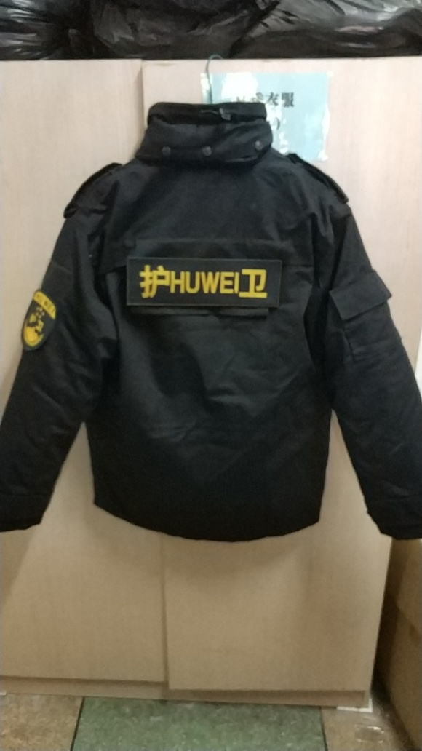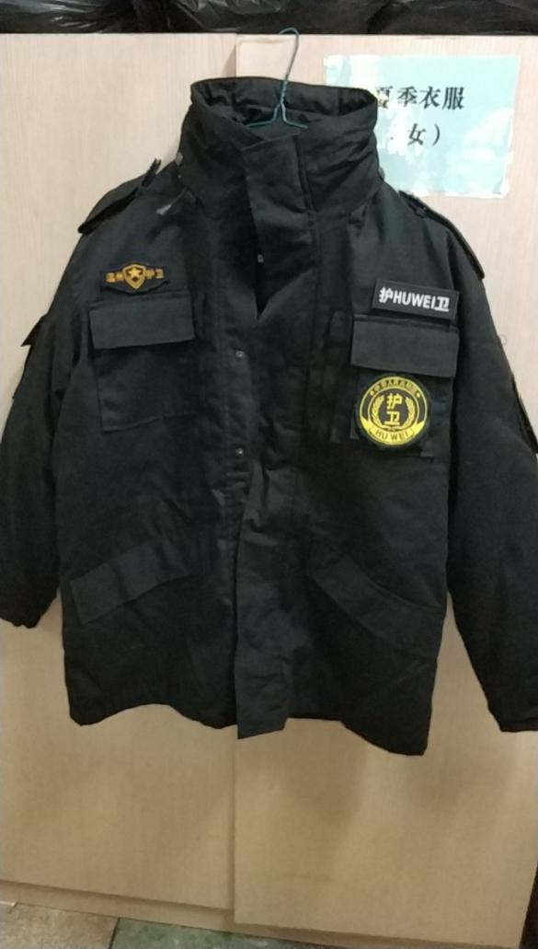
2 | 秋季特勤制服 | 80套 | 47500元 | - 面料成分要求：35%棉，65%涤  - 外观样式统一要求黑色，前后贴字样铭牌。  - 155码8套，160码2套，165码22套，170码19套，175码14套，180码15套（尺码可根据需求修改）  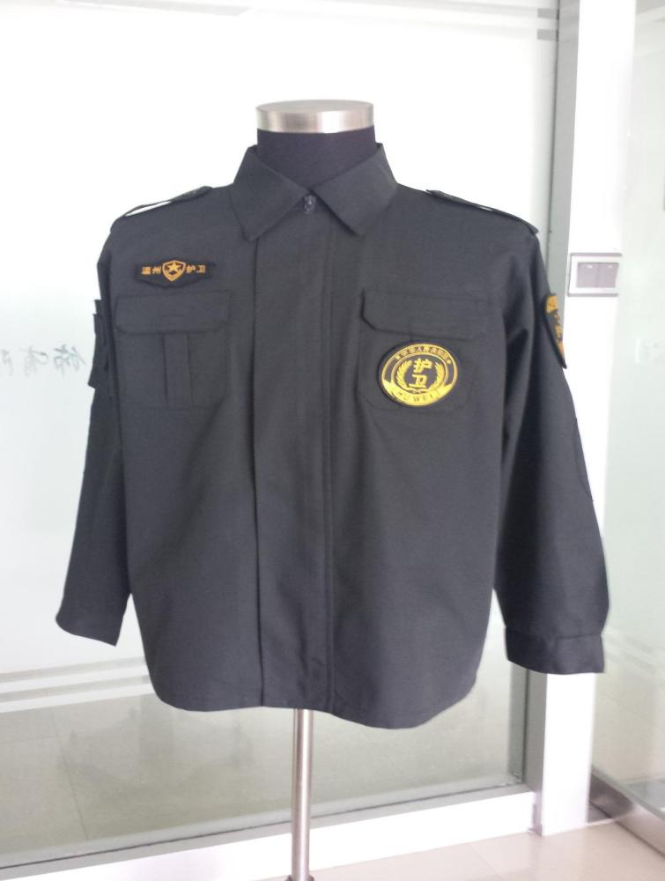  - 样式如图例
3 | 冬季作训靴 | 150双 | 47500元 | - 要求坚固耐磨，兼顾一定的防水效果。  - 冬季安保用品要求保暖，羊绒占比不低于30%。  - 外观样式统一要求黑色，带有特勤字样且不得有其他不相关标志标签。  - 作训靴要求皮质鞋面或VPC超纤组合（图例）。  - 35码8双，36码4双，37码6双，，38码6双39码20双，40码48双，41码36双，42码8双，43码8双，44码6双（尺码可根据需求修改）  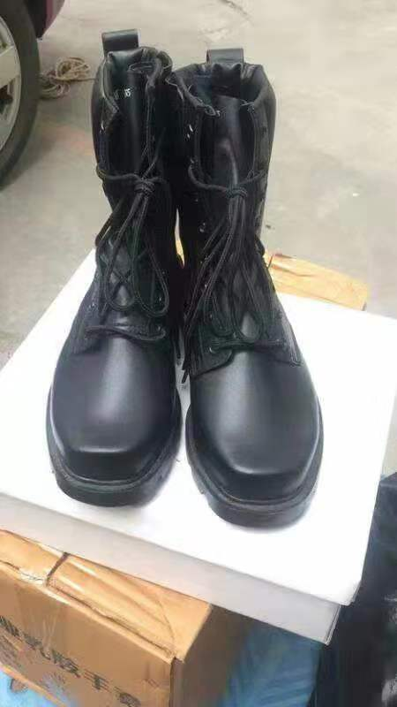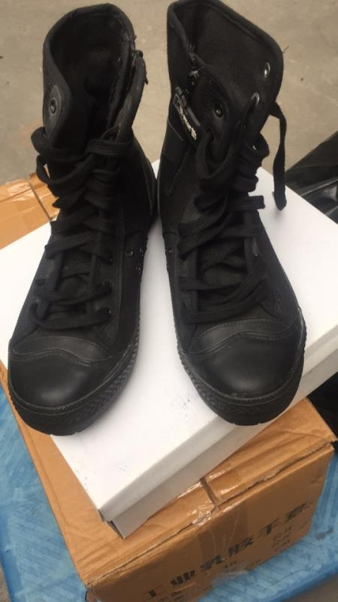
4 | 作训腰带 | 10条 | 47500元 | 1. 要求坚固耐磨。  2. 样式图：  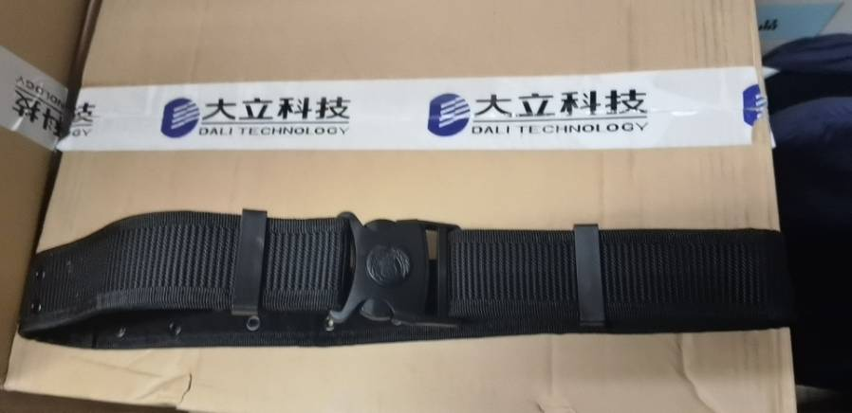
备注：
- 需严格按照以上规格标准与样品图例，不得偏差
- 需提供样品一套
- 自合同签订之日起15日内完成交货

